医療・予防接種の記録 （Ｎｏ. ）
様式１０

大きな病気や怪我をした時など、記入しておくと便利です。

年月日  月 齢 | 診断名・治療内容 | 医療機関名・主治医名 | 担当者
年 月 日  歳 か月 |  |  | 入院・通院  手術（あり、なし）
年 月 日  歳 か月 |  |  | 入院・通院  手術（あり、なし）
年 月 日  歳 か月 |  |  | 入院・通院  手術（あり、なし）
年 月 日  歳 か月 |  |  | 入院・通院  手術（あり、なし）
年 月 日  歳 か月 |  |  | 入院・通院  手術（あり、なし）
年 月 日  歳 か月 |  |  | 入院・通院  手術（あり、なし）

予防接種 （接種済に○をつけましょう）
BCG おたふくかぜ 水痘（みずぼうそう）
四種混合（ジフテリア・百日ぜき・破傷風・不活化ポリオ）：１・２・３・追加
不活化ポリオ：１・２・３・追加
三種混合（ジフテリア・百日咳・破傷風）：１・２・３・追加
生ポリオ： １回目・２回目
MR（麻疹・風疹）：第１期・第２期 二種混合（ジフテリア・破傷風）
ヒブワクチン：１・２・３・追加
小児肺炎球菌ワクチン：１・２・３・追加
日本脳炎：１・２・追加
Ｂ型肝炎：１・２・３
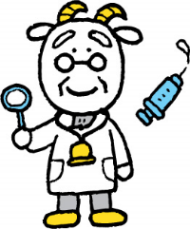

その他

